Lebensfreude in Musik und Tanz

Chor Agama feiert zehnjähriges Bestehen im Pfarrgarten
Peter Kratzmann
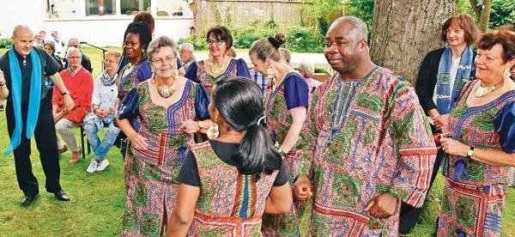
Rhythmus in den Beinen: Mit Gesang und Tanz feierte der Chor Agama sein 10-jähriges Bestehen
Bild: Peter Kratzmann

Mit von der Partie waren der Gospelchor und die Cadillac-Steelband aus Oldenburg. 200 Zuhörer waren dabei.
Harpstedt Abwechslungsreicher hätte der Konzertnachmittag im Garten des Ersten Pastorenhauses der Kirchengemeinde Harpstedt am Sonntagnachmittag wohl kaum ausfallen können. Zum zehnjährigen Bestehen des Chors Agama traten nicht nur die Jubilare selber auf, sondern auch die Cadillac Steelband aus Oldenburg und der Gospelchor der Kirchengemeinde. Kurzum ein Konzert bei einem lauem Sommerlüftchen mit verschiedenen Musikstilen, die kaum jemanden ruhig auf seinem Platz sitzen ließen.
Die Oldenburger Cadillac-Steelband war aus Oldenburg gleich mit 13 Musikern aus der Huntestadt angereist. Mit brachten sie zum Konzertauftakt die Musik der Schwarzen in der Karibik. Von Calypso über Samba bis hin zum Salsa reichte die Musikauswahl.
Gleichsam ein Ausdruck dafür wie die Menschen in der Karibik mit dem christlichen Glauben in Berührung kamen und sich viele der schwarzen Sklaven zunehmend mit Jesus Leidensgeschichte identifizierten. Dahinter steht auch die Hoffnung, die sich in den Musikstilen niederschlägt. Calypso, Samba und Salsa sind keineswegs traurige Musik, sondern strahlen Lebensfreude aus. Einen Funken davon konnten die etwa 200 Zuhörer im Garten hinter dem Pastorenhaus nicht nur hören, sondern auch fühlen.
Die Freude an der Musik und dem Lebensgefühl drückte auch der Chor Agama aus. Zu hören waren Lieder in verschiedenen Sprachen. In der Muttersprache des Chorleiters Komi Amefiohoun (Ewe), auf Französisch, Englisch und Deutsch.
Doch nicht nur die Musik drückte die Freude aus. Auch die Choreographien zu den Liedern und die Kleidung der Sängerinnen sind Ausdruck eines besonderen Lebensgefühls. Da passten sich die farbenfrohen afrikanischen Kleider bestens ein.
In Ergänzung dazu trug der Gospel-Chor Harpstedt zum „Fest der Freude“ bei. Unter der Leitung von Daniela Predescu waren die klangvollen Gospel-Lieder aus Amerika zu hören. Seit zwölf Jahren wird die Gospelmusik mit viel Leidenschaft und Freude bei verschiedenen Anlässen von dem Chor vorgetragen.
Bei Bratwurst, Christus-Wein und Wohlfühlatmosphäre dürfte sich das Konzert zum Zehnjährigen des Chors Agama in die Reihe der Konzerte in Harpstedt nahtlos einfügen.

